海淀区八年级第一学期期末调研
物 理
2018.1
学校 班级 姓名 成绩

一、单项选择题（下列各小题均有四个选项，其中只有一个选项符合题意。共30分，每小题2分）
1．在图1所示的各种现象中，属于凝华的是
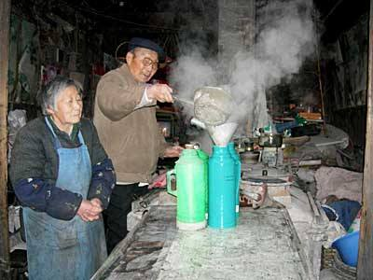
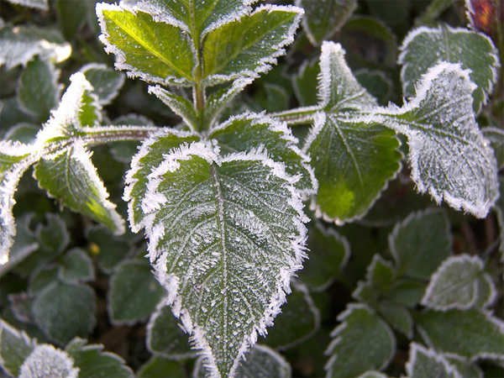
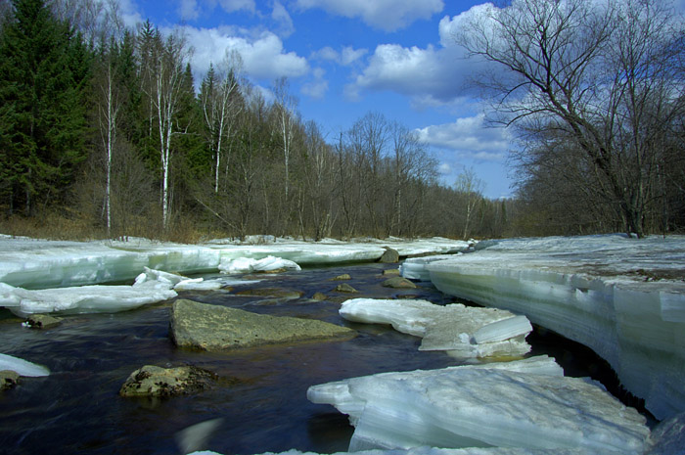
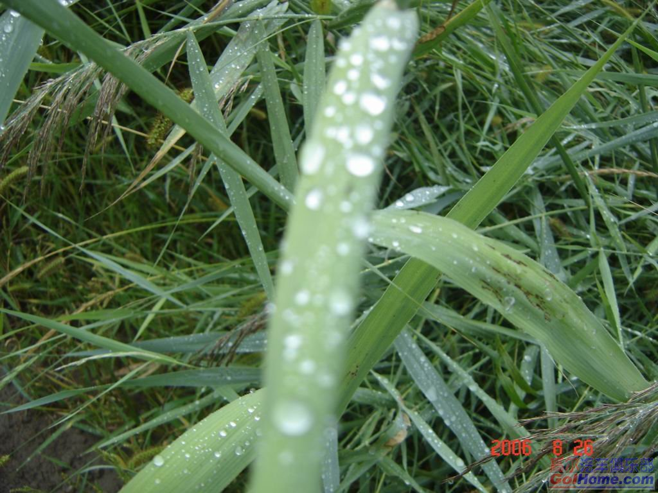
深秋树叶挂上白霜
春天冰雪消融
夏天的早晨花草上有露水
A
图1
B
C
D
冬天热水周围出现“白气”

2．在国际单位制中，长度的单位是
A．米（m） B．米/秒（m/s） C．千克（kg） D．千克/米³（kg/m³）

3．用温度计测量烧杯中液体的温度，如图2所示的方法中正确的是
图2
A
B
C
D

4．在图3所示的各种现象中，属于光的折射现象的是
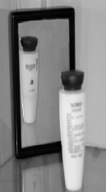
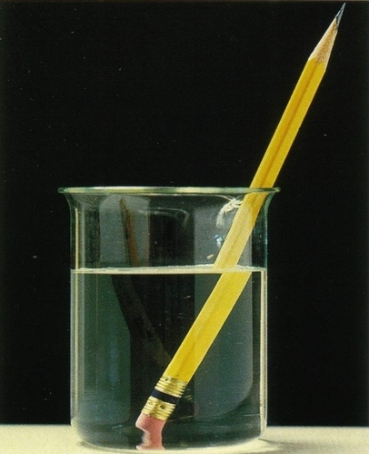
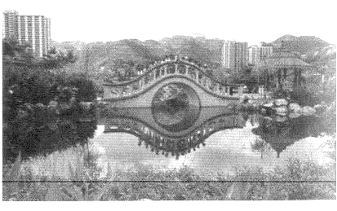
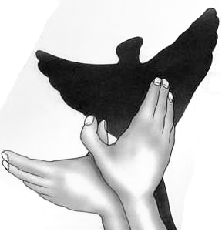
铅笔好像被折断
瓶子在平面镜中成像
图3
桥在水中形成倒影
A B C D
墙壁上的手影

5．小明坐在沿平直铁路高速行驶的列车上，若说他是静止的，则所选择的参照物是
A. 铁轨 B. 小明乘坐的列车
C. 从他身边走过的乘客 D. 路边的树木

6．关于声现象，下列说法中正确的是
A．一切正在发声的物体都在振动
B．声音在真空中传播的速度最大
C．音调越高说明声源振动的幅度越大
D．市区内要求汽车“禁止鸣笛”是在声音的传播过程减弱噪声

7．关于参照物，下列说法中正确的是
A．任何情况下，都应选地面作参照物
B．研究某物体的运动情况时，其他任何物体都可被选作参照物
C．只有静止的物体才能被选作参照物
D．只有做匀速直线运动的物体才能被选作参照物

8．在听音乐时，要判断是钢琴在演奏还是小提琴在演奏，依据的是这两种乐器发出声音的
A．响度 B．音色 C．音调 D．频率

9．下列物态变化中，放出热量的是
A．冰雹落到地面熔化成水
B．湿衣服中的水蒸发变干
C．洗澡时浴室里的水蒸气在镜面上液化成小水珠
D．衣箱里的樟脑球升华变小

10．关于光的反射，下列说法中错误的是
A．反射光线与入射光线和法线在同一平面内
B．反射光线与入射光线分别位于法线两侧
C．在光的反射现象中，光路是可逆的
D．在入射角不断增大的过程中，反射角随之不断减小

11．我们通常说“刘翔比你跑得快”，这句话的物理含义是
A. 通过相同的路程，刘翔比你用的时间长
B. 通过相同的路程，刘翔比你用的时间短
C. 在相同的时间内，刘翔通过的路程比你的短
D. 刘翔运动的速度比你运动的速度小

12.小明站在平面镜前3m处时能看到自己在镜中的像，当他向平面镜靠近1m后，则小明在平面镜中的像
A．离镜面1m，像的大小不变 B．离镜面1m，像变大
C．离镜面2m，像的大小不变 D．离镜面2m，像变大

13．三只完全相同的杯子里装有同样多的水，把质量相等的甲、乙、丙三个实心球分别放入这三只杯子里，它们都沉没于水中，且均没有水从杯中溢出。已知三个杯子中水面上升的高度分别为h_{甲}、h_{乙}和h_{丙}，且h_{甲}>h_{乙}>h_{丙}。对于甲、乙、丙三个实心球的密度大小的比较，下列说法中正确的是
A．甲球的密度最大 B．乙球的密度最大
C．丙球的密度最大 D．三个球的密度一样大

14.对于同种不锈钢制成的饭锅、饭盒、小勺，学习小组的同学们做出了如下判断，其中正确的是
A．饭锅的质量最大，所以饭锅的密度最大
B．小勺的体积最小，所以小勺的密度最大
C．饭盒的体积比小勺的大，所以饭盒的密度比小勺的小
D．饭锅、饭盒、小勺体积不同，但它们的密度相同

15.如图4所示，一本物理教材掉到了地上，小明和小红从不同的位置都能看到它，对于这一现象，下列说法中正确的是
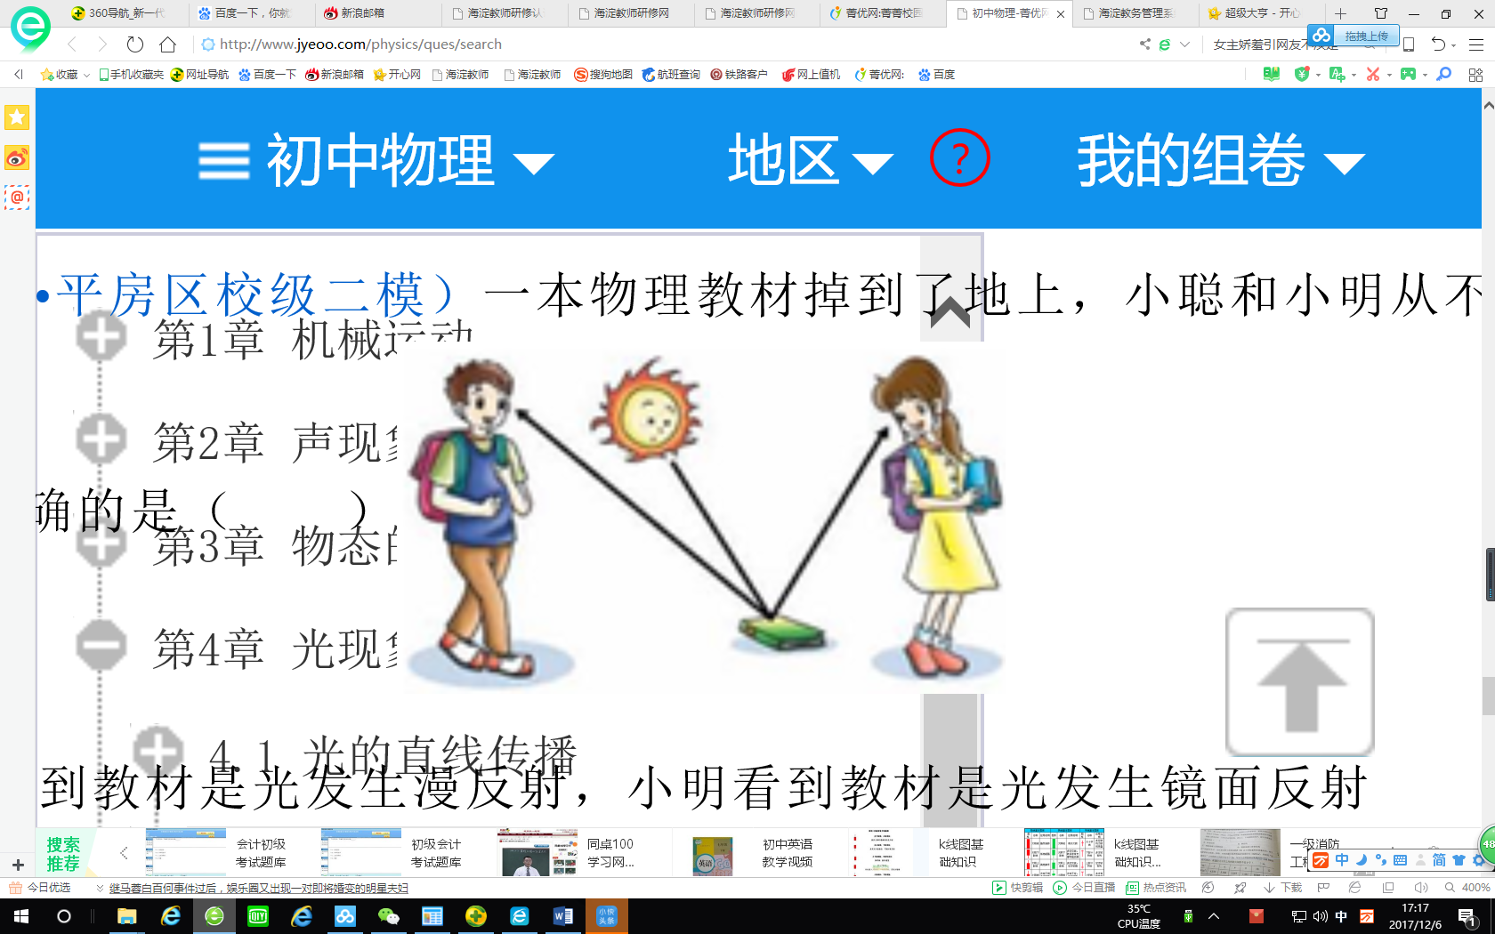
A．物理教材是光源，它发出的光射入了人眼
小明
图4
小红
B．小明看到教材是由于光在教材表面发生了漫反射，小红看到教材是由于光在教材表面发生了镜面反射
C．小明看到教材是由于光在教材表面发生了镜面反射，小红看到教材是由于光在教材表面发生了漫反射
D．小明和小红看到教材都是由于光在教材表面发生了漫反射

二、多项选择题（下列各小题均有四个选项，其中符合题意的选项均多于一个。共14分，每小题2分。每小题选项全选对的得2分，选对但不全的得1分，有错选的不得分）
16．下列生活中的一些措施，能使蒸发变慢的是
A．给盛有水的杯子加盖 B．把新鲜的蔬菜装入塑料袋中
C．把湿衣服放在通风的地方 D．把蔬菜放入冰箱的冷藏室保存

17．下列数据是小明对身边的一些物理量值的估计，其中基本符合实际情况的是
A．一位体重正常的中学生的质量约为50kg
B．每节眼保健操的时间长度约为10min
C．教室中课桌的高度约为80cm
D．教室门的高度约为2dm

18.关于光现象，下列说法中正确的是
A．日食现象是由于光的色散形成的
B．在阳光下能看到红、黄、紫等不同颜色的鲜花，说明阳光是由不同色光组成的
C．“潭清疑水浅”是由于光的折射形成的
D．平静的湖面映出青山的倒影，这是光的反射形成的

19.下列实验能说明声音产生条件的是
A．将正在发声的音叉放入水中，音叉能激起水花
B．将纸屑放到正在发声的喇叭纸盆上，看到纸屑在“跳舞”
C．将正在发声的音叉去轻触静止悬挂的乒乓球，乒乓球被弹开
D．将正在发声的手机密封在塑料袋内放入水中，仍能听到手机发出的声音

20．下表列出了不同物质在常温常压下的密度及0℃条件下声音在其中传播的速度，研究小组的同学们根据表中提供的信息得出了以下结论，其中错误的是
物质 | 空气 | 氧气 | 铝 | 铁 | 铅
密度/kg∙m⁻³ | 1.29 | 2.43 | 2700 | 7900 | 11300
声音传播速度/ m∙s⁻¹ | 330 | 316 | 6420 | 5960 | 2160
A．声音传播的速度随着物质密度的增大而减小
图5
0 2 4 6 8 10 12
t/s
s/m
甲车
乙车
0.4
0.8
2.0
1.2
1.6
2.4
B．声音传播的速度随着物质密度的增大而增大
C．声音在金属中传播的速度随着金属密度的增大而增大
D．声音在金属中传播的速度通常大于它在同条件下气体中传播的速度

21.甲、乙两辆小车同时从同一起跑线出发向东做匀速直线运动，它们通过的路程s和运动时间t的关系图像如图5所示。由图像可知
A．甲车的速度大于乙车的速度
B．在t=6s时，甲车在乙车前面1.2m处
C．若以乙车为参照物，甲车向东运动
D．乙车的速度大小为10m/s

22．如图6所示为小车由静止开始沿斜面下滑的频闪照片示意图，即通过频繁开启闪光灯在同一张照相底片上得到小车运动到不同位置的照片，已知相邻两次闪光的间隔时间均为0.1s，且第一次闪光时小车的前轮恰好从A点开始运动。根据照片测得各相邻闪光时刻小车前轮与斜面接触点间的实际距离分别为AB=2.4cm，BC=7.3cm，CD=12.2cm，DE=17.2cm。由此可知，下列说法中正确的是
A．小车从A点运动到C点所用时间为0.3s
图6
E
A
B
C
D
B．小车从A点运动C点通过的路程为9.7cm
C．小车通过CE段的平均速度大于通过AB段的平均速度
D．小车通过CE段的平均速度为1.47m/s

三、实验解答题（共42分，23、28、29题各2分，24~27、30、31题各6分）
23．如图7所示，物体A长度的测量值是________cm。
A
1
0
2
cm
图7

24．如图8甲所示为探究某液态物质凝固过程中温度随时间变化的实验装置，实验中某时刻温度计的示数如图8乙所示，则此时温度计的示数是 ℃。记录不同时刻待测物质的温度值，并依据实验数据描绘出了该液态物质在凝固过程中温度随时间变化的图像，如图8丙所示，由图像可知该物质是 （选填“晶体”或“非晶体”），在第6min时，该物质处于 态（选填“液”、“固”或“固液共存”）。
70
℃
60
乙
丙
图8
甲
时间/min
0
2
4
6
8
10
温度/℃
20
40
60
80
100
乙

mL
50
40
30
20
10
mL
50
40
30
20
10
图9
甲
0
1
2
3
4
5
g
50g

25．为鉴别某金属块的材料种类，小明先将该金属块放在已调好的天平左盘中，右盘中放砝码，当天平平衡时，右盘中的砝码以及游码在标尺上的位置如图9甲所示，则此金属块质量的测量值为 g。将此金属块放入盛水的量筒中，放入前、后量筒中水面位置如图9乙所示，通过计算可知该金属块密度的测量值是 kg/m³。如果该金属块的材料是下面密度表中几种金属中的一种，那么可以判断出组成该金属块的金属可能是 。
金属 | 铜 | 铁 | 铝 | 铅 | 银
密度  ρ/㎏·m⁻³ | 8.9×10³ | 7.9×10³ | 2.7×10³ | 11.3×10³ | 10.5×10³

26.小明和小刚组成的探究小组研究在液体中的小木块的运动规律，他们在长约0.5m的细玻璃管内注入某种液体，把小木块放入液体中，用橡皮塞塞住管口后，取一些橡皮筋在管上做出等距离（10cm）的记号，如图10甲所示。实验中，小明把玻璃管倒过来并保持竖直，当小木块下端在“0”记号线（图10甲所示最低端橡皮筋位置）时，小刚迅速启动停表开始记录小木块经过每个橡皮筋记号时停表的示数，并把小木块运动的路程s和相应的时间t记录在表格中，如下表所示。
（1）小刚在记录时漏记了一个数据，请你根据小刚的实验记录分析，表格中空白位置的数据应该为________s。
图10
甲
t/s
s/cm
乙
0
2
4
6
8
10
50
10
20
30
40
（2）根据表格中的数据，在图10乙中画出小木块运动的s-t图像。
（3）分析实验数据或图像可知，小木块运动的速度大小为________ m/s。
距离s/m | 0 | 0.1 | 0.2 | 0.3 | 0.4
时间t/s | 0 | 2.0 | 4.0 |  | 8.0
27.小明同学为探究光的折射规律设计了如图11所示的实验装置，在玻璃水槽中竖直放置的光屏由E和F两个半圆形光屏组成，其竖直方向的直径NOM为两半圆的分界线，其中光屏F可绕直径NOM在水平面内前后折转。
（1）实验时，先让光屏EF位于同一平面内，一束激光贴着光屏E从空气斜射入水中，在光屏F上可以看到折射后的光束。小明将光屏F向后折转一定角度后，则在光屏F上 （选填“能”或“不能”）看到折射光，这说明折射光和入射光 （选填“在”或“不在”）同一平面内。
图11

N

O

F

E

A

B

α
β
激光笔

M

（2）保持入射点O不变，多次改变入射光AO与ON的夹角进行实验，他测量记录了如下表所示的数据。分析这些数据得出的结论是 。（写出一条即可）
（3）小明将光屏F调至与光屏E在同一平面内，然后在玻璃水槽底部用另一只激光笔让光贴着光屏F沿BO射向水面时，可看到折射光沿OA方向射出，这说明在光的折射现象中光路是 。
入射角α | 30º | 45º | 60º
折射角β | 22º | 32º | 41º

28．小明在探究某种确定的物质的质量与体积的关系时，他通过实验测量得到如下表所示的数据，请根据表中数据归纳出质量m与体积V的关系式：m = 。
V/cm³ | 2 | 4 | 6 | 8 | 10 | 12
m/g | 5.4 | 10.8 | 16.2 | 21.6 | 27 | 32.4

29．现有如下实验器材（如图12所示）：长木板、木块、小车、刻度尺、停表。小明将长木板左端置于水平桌面上，把木块垫在长木板的右端，利用停表、刻度尺测量了小车沿长木板从顶端由静止开始滑至底端的平均速度。然后他将垫在长木板下的木块向木板的左端稍移动一小段距离后，长木板的倾斜程度发生了变化，再测小车沿长木板从顶端由静止开始滑至底端的平均速度，发现与前面的测量结果不同。请你针对他的操作提出一个可探究的科学问题__________________________________。
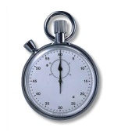
图12
0
1
2
3
4
5
6
7
8
9
10
木板
木块

30．小红为了探究平面镜成像时，像的高度h与物体到平面镜的距离u是否有关，选用如下器材：铺有白纸的泡沫塑料板、薄透明玻璃板、刻度尺、4根牙签、6根形状完全相同的圆柱橡皮泥（其中3根为红色、3根为黄色）。实验前她在白纸中间画一条直线MN，把带支架的薄透明玻璃板作为平面镜沿直线MN放置，使平面镜底边前沿与直线MN重合，且使平面镜垂直于纸面，如图13所示。之后小红的主要实验步骤如下：
①选一根红色橡皮泥作为物体，放置在透明玻璃板前的白纸某位置上，在透明玻璃板后适当位置放一根黄色橡皮泥，改变黄色橡皮泥的位置，使得从不同角度观察，黄色橡皮泥与红色橡皮泥的像完全重合，用刻度尺测量红色橡皮泥到平面镜前沿的距离u和黄色橡皮泥的高度h并记录在实验数据记录表格中。
②用牙签将2根红色橡皮泥连接在一起组成一个更高的新圆柱体，放在平面镜前更靠近平面镜的位置，同样用牙签将2根黄色橡皮泥连接在一起，调整这根新黄色橡皮泥的位置，使得从不同角度观察，黄色橡皮泥与红色橡皮泥的像完全重合，用刻度尺测量红色橡皮泥到平面镜前沿的距离u和黄色橡皮泥的高度h并记录在表格中。
（1）请写出小红实验过程中存在的问题： 。
（2）请你针对小红实验过程中存在的问题，写出改正的方法： 。
（3）请说明根据测量数据如何判断像的高度h与物体到平面镜的距离u是否有关。
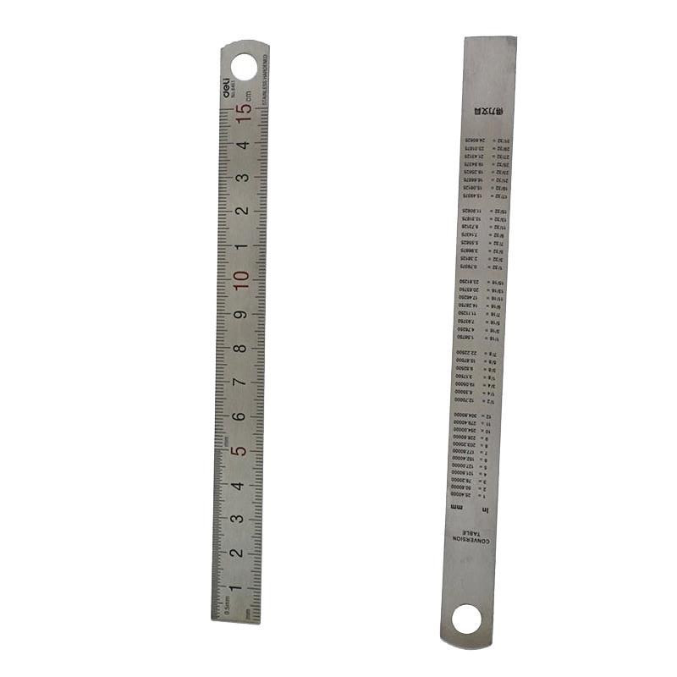
Q
图13
透明玻璃板
红
红
红
黄
黄
黄

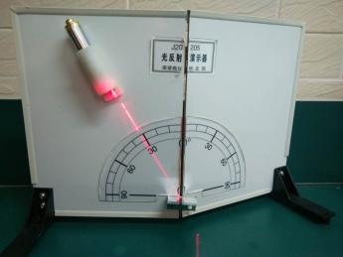
31.如图14所示为研究光的反射规律的实验装置，竖直平面E固定不动，竖直平面F可绕竖直线ON前后转动，小平面镜M固定于平面E的底部且垂直于平面E，O点为小平面镜边缘中点与平面E右侧边缘的交点，A为带磁性的激光笔（可吸在竖直平面E上）。请你利用该实验装置设计一个实验证明：“在光的反射现象中，反射角等于入射角”。（1）请写出实验步骤；（2）画出实验数据记录表格。
图14
E
F
O
N
A
M
实验步骤：

记录表格：

四、科普阅读题（共8分，第32题6分，第33题2分）
阅读《气凝胶，改变世界的神奇材料》，回答32和33题。
气凝胶，改变世界的神奇材料
如图15甲所示，把花朵隔着一层气凝胶放在3000℃的火焰上，几分钟后依然芬芳如故，保护它的神奇材料就是气凝胶。
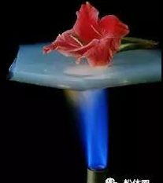
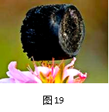
气凝胶——它身轻如烟，是世界上最轻的固体材料之一，有一种“全碳气凝胶”密度仅为0.16mg/cm³，比氦气还要轻。如图15乙所示为8cm³的“全碳气凝胶”压在花蕊上，花蕊几乎没有变形的情景。气凝胶还是很好的吸音材料，它可以在100Hz~6300Hz频段内高效吸音，大多数人能够听到频率为20Hz~20000Hz的声音，因此它是很好的降噪材料。科学家们研制出的一种称为“飞行石墨”气凝胶，是由多孔的碳管在纳米尺度下交织在一起三维的网状结构，它虽然极轻，但弹性却非常好，它几乎能吸收所有颜色的光。
甲

乙

图15

气凝胶对有机溶剂有超快、超高的吸附力，现有的吸油产品一般只能吸自身质量10倍左右的液体，但气凝胶能吸收其自身质量250倍左右的液体，最高的可达900倍，而且只吸油不吸水，因此气凝胶的这一特性可用来处理海上原油泄漏事件。
根据上述材料，回答下列问题：
32.（1）气凝胶是世界上最轻的固体材料之一。这里的“轻”实际上是指它的 （选填选项前的字母，符合题意的选项多于一个）
A．质量小 B．体积小 C．密度小 D．单位体积的质量小
（2）“飞行石墨”气凝胶几乎能吸收所有颜色的光，所以它看起来就呈现 （选填选项前的字母）
A．黑色 B．白色 C．无色 D．彩色
（3）下列关于对气凝胶的说法，正确的是 （选填选项前的字母，符合题意的选项多于一个）
A．气凝胶是一种质量很小的固体材料
B．气凝胶对超声波、次声波都有很强的吸音降噪效果
C．利用气凝胶的隔热性能可以制成建筑物的保温层
D．利用气凝胶可以治理被石油污染的沙滩和海水

33.请你展开想象，根据气凝胶的保温隔热特性，举例说明它的应用。

五、计算题（共6分，每小题3分）
34.小明是一名跑步运动爱好者，只要条件允许，他每天都要坚持慢跑30min。如果他在一次测试中以平时慢跑的速度沿直线跑完30m，用时10s，求：
（1）小明慢跑的平均速度的大小；
（2）若小明用以上的速度连续跑30min，他通过的总路程是多少。

35.工厂用铁铸造零件时，先要用木料制成一实心的与待铸造零件大小及形状完全相同的模型，用这个木质的模型制造出一个模具，再将熔化的铁水倒入这个模具中，就可以铸造出所需要的零件了。已知所制成的木质模型的质量m_{木}=3kg，所使用木材的密度ρ_{木}=0.6×10³kg/m³，铁的密度ρ_{铁}=7.8×10³kg/m³，不计铁水冷却过程中体积的变化。求：
（1）木质模型的体积大小；
（2）所铸造出来的铁质零件的质量。

海淀区八年级第一学期期末调研物理参考答案 2018.1
一、单项选择题（下列各小题均有四个选项，其中只有一个选项符合题意。共30分，每小题2分）
题 号 | 1 | 2 | 3 | 4 | 5 | 6 | 7 | 8 | 9 | 10 | 11 | 12 | 13 | 14 | 15
答 案 | C | A | C | D | B | A | B | B | C | D | B | C | C | D | D
二、多项选择题 （下列各小题均有四个选项，其中符合题意的选项均多于一个。共14分，每小题2分。每小题选项全选对的得2分，选对但不全的得1分，有错选的不得分）
题 号 | 16 | 17 | 18 | 19 | 20 | 21 | 22
答 案 | ABD | AC | BCD | ABC | ABC | AC | BCD

三、实验解答题 （共42分，23、28、29题各2分，24~27、30、31题各6分）
23．2.34（说明：2.32~2.36均可得分）（2分）
24．69（2分）； 晶体（2分）； 固液共存（2分）
25．53.6（2分）； 2.68×10³（2分）； 铝（2分）；
26．（1）6.0（2分） （2）略（2分） （3）0.05（2分）
27．（1）不能；（1分） 在（1分）
（2）折射角随入射角的增大而增大 （2分）说明：其他说法正确同样得分
（3）可逆的（2分）
28．2.7(g/cm³)·V （2分）
29．小车在长木板上运动的平均速度与木板的倾斜角度有关吗？（2分）
说明：其他说法正确同样得分
30．示例：
（1）实验步骤②中，没有控制物体的大小不变。（2分）
（2）实验步骤②改为：仍用步骤①的红色橡皮泥，只改变它到平面镜的距离u，调整步骤①的那根黄色橡皮泥的位置，使得从不同角度观察，黄色橡皮泥与红色橡皮泥的像完全重合，记录相应实验数据u和h记录表格中。（2分）
（3）若二次测量的像高不相等，则说明像的高度h与物体到平面镜的距离u有关；若二次测量的像高相等，则说明像的高度h与物体到平面镜的距离u无关。（2分）
说明：其他说法正确同样得分

31.示例：
实验步骤：
（1）使激光笔发出的激光束贴着竖直平面E照射到平面镜上的O点，绕竖直直线ON旋转竖直平面F，反复调整竖直平面F且使两个平面E、F在同一平面内，这时就可以在E、F上同时看到反射光和入射光。（1分）
（2）入射光与竖直直线ON的夹角就是入射角α，反射光与竖直直线ON的夹角就是反射角β，用装置上的量角器测量入射角α和反射角β并记录在表格中。 （1分）
（3）改变竖直平面E上的入射光与竖直直线ON的夹角，保持入射光照射到平面镜上O点的位置不变，即只改变入射角α，仿步骤①的方法找到反射光，用装置上的量角器测量入射角α和反射角β并记录在表格中。（1分）
（4）仿照步骤②再做4次实验，将α、β的相应数据记在表格中。（1分）
实验数据记录表格：（2分）
入射角∠α
反射角∠β

四、科普阅读题（共8分，第32题6分，第33题2分）
32．（1）CD（2分） （2）A （2分） （3）CD （2分）
（说明：按照多选题方式给分，答全2分，漏选1分，错选不得分。）
33.可利用保温隔热特性制作航天服，这样航天员在太空穿上用气凝胶制造的航天服，就能抵御太空中巨大的温度变化。（2分）其他解答方法正确同样得分。

五、计算题（共6分，每小题3分）
34．解：（1）根据公式得：$v=\frac{s}{t}$==3m/s
说明：公式正确得1分；代入及结果正确得1分。
其他解答方法正确同样得分。
（2）根据s=vt=3m/s×30×60s=5400m
说明：公式正确、代入正确、结果正确得1分。
其他解答方法正确同样得分。
35．解：（1）根据公式得：
$V_{木}=\frac{m_{木}}{ρ}$=5×10⁻³m³
说明：公式正确得1分；结果正确得1分。
（2）根据m_{铁}=ρ_{铁}V_{铁}=7.8×10³kg/m³×5×10⁻³m³=39kg
说明：结果正确得1分。
其他解答方法正确同样得分。

